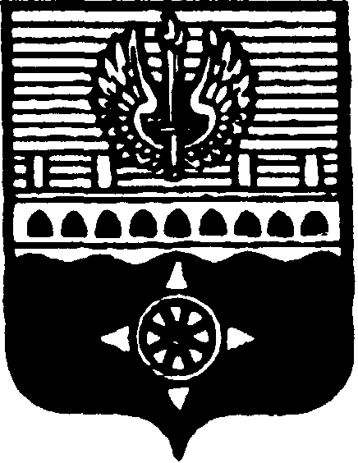

СОВЕТ ДЕПУТАТОВ
МУНИЦИПАЛЬНОГО ОБРАЗОВАНИЯ ГОРОД ВОЛХОВ
ВОЛХОВСКОГО МУНИЦИПАЛЬНОГО РАЙОНА
ЛЕНИНГРАДСКОЙ ОБЛАСТИ

РЕШЕНИЕ

от 10 октября 2024 года № 5

О внесении изменений в решение Совета депутатов МО город Волхов от 26 октября 2023 года №26
«Об установлении земельного налога на территории МО город Волхов»

В соответствии с Налоговым кодексом Российской Федерации, Федеральным законом от 06 октября 2003 года № 131-ФЗ «Об общих принципах организации местного самоуправления в Российской Федерации», Уставом муниципального образования город Волхов Волховского муниципального района и решением Совета депутатов МО город Волхов от 20 сентября 2022 года № 25 «Об утверждении Положения о бюджетном процессе в муниципальном образовании город Волхов Волховского муниципального района Ленинградской области» (в редакции от 26.10.2023 года № 27), Совет депутатов муниципального образования город Волхов Волховского муниципального района Ленинградской области

решил:

1. Абзац третий подпункта 2.1 пункта 2 решения Совета депутатов МО город Волхов от 26 октября 2023 года № 26 «Об установлении земельного налога на территории МО город Волхов» изложить в следующей редакции:
«- занятых жилищным фондом и (или) объектами инженерной инфраструктуры жилищно-коммунального комплекса (за исключением части земельного участка, приходящейся на объект недвижимого имущества, не относящийся к жилищному фонду и (или) к объектам инженерной инфраструктуры жилищно-коммунального комплекса) или приобретенных (предоставленных) для жилищного строительства;».

2. Настоящее решение подлежит официальному опубликованию в газете «Провинция. Северо-Запад» и сетевом издании «ПРО ВОЛХОВ».

3. Настоящее решение вступает в силу на следующий день после его официального опубликования в газете «Провинция.Северо-Запад» и распространяет свое действие на налоговый период начиная с 01 января 2024 года .

4. Контроль за исполнением настоящего решения возложить на постоянную депутатскую комиссию по бюджету, налогам и экономическим вопросам.

Глава муниципального образования
город Волхов
Волховского муниципального района
Ленинградской области Сагайдачный Р.А.

